
栃木市立赤麻小学校
第４学年１組 第２号
平成２９年４月２８日発行
step up
１ | 月
２ | 火 | 新体力テスト
３ | 水 | 憲法記念日
４ | 木 | みどりの日
５ | 金 | 子どもの日
６ | 土
７ | 日
８ | 月 | PTA総会振替休日
９ | 火 | 読み聞かせ
１０ | 水 | 集金日 あＴ：学級 防災訓練
１１ | 木 | ALTわくわくタイム：委員会活動
１２ | 金 | あＴ：1年生を迎える会 眼科検診
１３ | 土
１４ | 日
１５ | 月 | クラブ わくＴ：代表委員会
１６ | 火 | Ｐ会費 あＴ：学裁 内科検診
１７ | 水
１８ | 木 | ALT
１９ | 金
２０ | 土
２１ | 日
２２ | 月 | プール清掃・除草（５時間授業）
２３ | 火 | 校外学習（とちぎクリーンプラザ、藤岡第一浄水場、大岩藤浄化センター）
２４ | 水
２５ | 木 | わくＴ：共遊 ＡＬＴ
２６ | 金
2７ | 土
２８ | 日
２９ | 月
３０ | 火
３１ | 水 | あＴ：プール開き
先月は､授業参観・学年懇談会・ＰＴＡ総会・家庭訪問などで、保護者の皆さんにお会いでき、たくさんお話できました。今後の活動にぜひ生かしていきたいと思います。ありがとうございました。
子どもたちは､委員会活動が始まり、毎日の授業に委員会の仕事にと、大忙しの毎日を過ごしています。また、今月から始まるクラブ活動も決まり、みんな楽しみに初活動日を待っています。クラブ活動での準備物などのご協力よろしくお願いします。

日 時：5月23日（火）
見学先：とちぎクリーンプラザ、藤岡浄水場、大岩藤浄化センター
持ち物：リュックサック・弁当・水筒・レジャーシート など
社会では、ごみや上下水道について、上記３カ所へ見学に行き、栃木市のごみ処理や飲み水、下水について実際に見学して学習します。この日は、１日校外学習となります。詳しい通知は、後日配布致します。

今 月 の 学 習 予 定
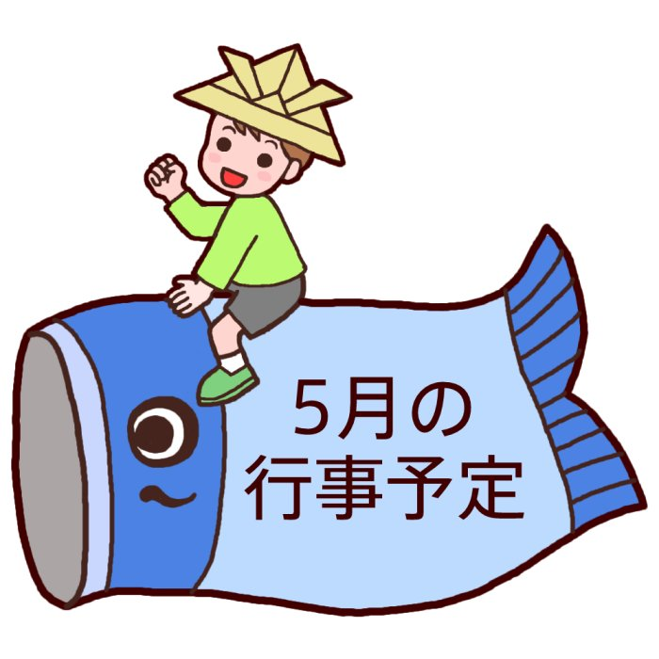
 | ・大きな力を出す  ・動いて、考えて、また動く |  | ・とんび  ・リコーダーをふこう
 | ・住みよいくらしをつくろう |  | ・自分いろがみ  ・リズムにのって
 | ・わり算の筆算（１）  ・折れ線グラフ |  | ・鉄棒  ・バスケットボール型ゲーム
・天気と1日の気温
・電気のはたらき
６月の主な行事
7日（水） 集金日
８日（木） 陸上記録会
１6日（金） 県民の日集会
21日（水） 授業参観
28日（水） あかまっ子タイム表現活動

交通安全教室

○新体力テストに向けての練習
２日（火）は、新体力テストです。あかまっ子は昨年度も投げる力が劣っているという結果が出ました。家庭で、キャッチボールなどのボールを投げる遊びを行うと、投げることに慣れ、良い結果につながります。ぜひ、お子さんとゴールデンウィーク中、ボールを投げる遊びをしてみてはいかがでしょう。
○陸上練習について
今年から4年生の希望者は、陸上練習を行います。詳しい通知が後日出ます。よろしくお願いします。
○クラブ活動始まる！
１５日からクラブが始まります。クラブによっては、準備が必要なものがあります。１階のクラブ掲示板に準備物等の連絡があり、それを自分で確認します。担任も声を掛けるようにしますが、ご家庭でもお子さんへの声掛け、準備のご協力よろしくお願いします。
○集金について
１１日（水）7,000円
１８日（水）ＰＴＡ会員：5,000円

緊急連絡カード
保健調査票（必要事項に記入、印鑑）
日本スポーツ振興センターの同意書
児童カード（訂正や確認、印鑑）
個人情報緒使用確認書
※本日子どもたちに配布した物です。ご確認の上期日までに持たせてください。
○４年生の授業担当
【音楽】古川智明先生
【書写】関口彰乃先生
上記以外は、担任が担当します。

